Madrid, 17 de julio de 2018

audiencias LUNES 16 DE JULIO

Emisión líder del día
La doble entrega de ‘The Good Doctor’ (22% y 3.054.000), mejor estreno de una ficción extranjera desde mayo de 2014
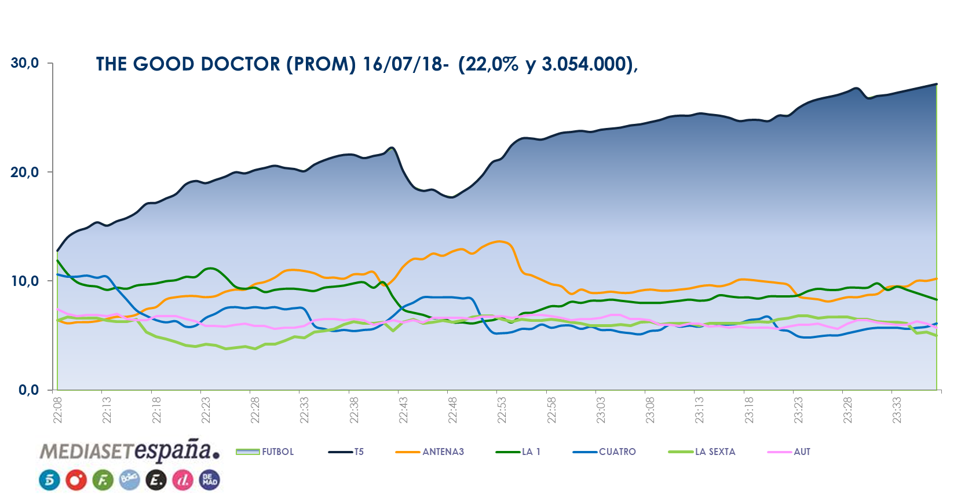
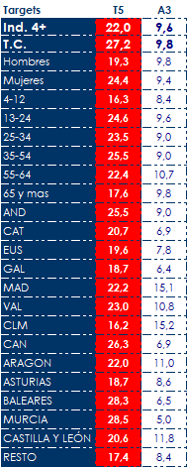
- La serie americana lideró de forma absoluta su franja, duplicando a Antena 3 (9,6% y 1.328.000) y es la ficción ajena más vista desde el estreno de ‘Resurrection’ (25,8% y 4.478.000) emitida en Telecinco.

- Creció más de 5 puntos en target comercial (27,2%) y se impuso en todos los targets sociodemográficos con un destacado 25,5% de share entre espectadores de 35 a 54 años y un 24,6% entre jóvenes de 13 a 24 años.

- Fue la primera opción en todos los mercados regionales, incrementando su media en Murcia (28,5%), Baleares (28,3%), Canarias (26,3%), Andalucía (25,5%), Valencia (23%) y Madrid (22,2%).

- Anotó el minuto de oro del día a las 23:29h con 3.793.000 espectadores y un 22% de share y emitió el spot más visto de la jornada (Estrella Galicia) a las 23:30h con un 9,1% de rating publicitario.

- A continuación, la serie ‘Secretos y mentiras’ (13,3% y 1.349.000) también lideró su banda horaria superando a su rival (11,3% y 1.152.000).

- Informativos Telecinco 21:00h (16,3% y 1.739.000), referencia informativa de su franja, aventajó en 1,7 puntos a Antena 3 Noticias 2 (14,6% y 1.521.000).

- ‘El programa del verano’ (15,1% y 431.000), líder de su franja, superó en 2,4 puntos a ‘Espejo público’ (12,7% y 417.000) y creció hasta el 16,3% en target comercial.

- ‘Sálvame Naranja’ (17% y 1.586.000) batió en su franja a la oferta de Antena 3 (13,4% y 1.250.000).

- Telecinco, líder del día (14,4%), dominó la mañana (13,6%), la tarde (16,6%), el prime time (18,3%), el day time y late night (12,9%). Se impuso además en el target comercial del total día (15,3%), day time (12,7%) y prime time (21,3%).

‘First Dates’ (7,2% y 931.000) se impone a La Sexta en su franja (5,3% y 689.000)

- Fue el espacio más visto del día en Cuatro, la segunda opción de su franja entre espectadores de 25 a 34 años (12,3%) y creció hasta el 9,4% en target comercial.

- ‘En el punto de mira’ (6,7% y 821.000) superó a La Sexta en su franja (6% y 735.000) y también fue segunda opción entre el público de 25 a 34 años (11,2%).

- Noticias Cuatro Deportes (7,5% y 888.000) se impuso en su banda horaria a su rival (6,4% y 765.000) con un destacado 14,8% en espectadores de 25 a 34 años.

FDF (3,2%), canal temático más visto del lunes

- Fue la primera opción del day time (3,5%), la sobremesa (4%) y el target comercial (4%).

